雕幼·采菱园游戏观察记录表格
观察地点 | 小二班建构区 | 观察日期 | 2017.9.27
观察对象 | 建构区幼儿 | 观察者 | 余艳
环境与材料准备：（图文并茂）
- 建构环境
由4x5共30块咖啡色垫子铺成建构区，垫子四周围绕着各种各样的建构材料，每一种材料都有自己的位置，方便孩子们取放。
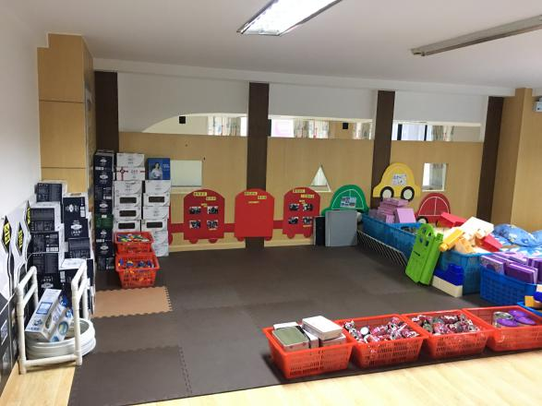
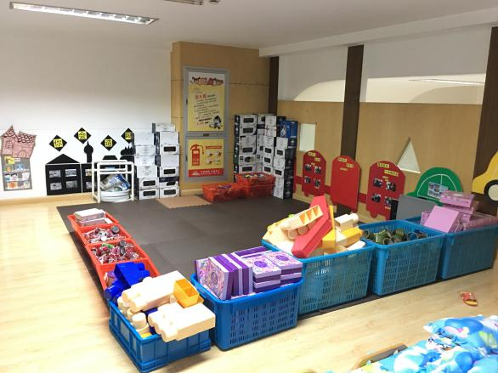
2.材料准备
（1）开放式材料：塑料管子、可用于搭建房屋的小盒子、空易拉罐、纸杯、、空牛奶盒、纸圆筒、塑料水管、塑料圈、铁盒子、奶粉罐
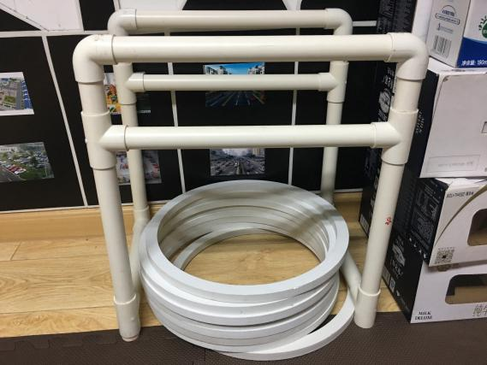
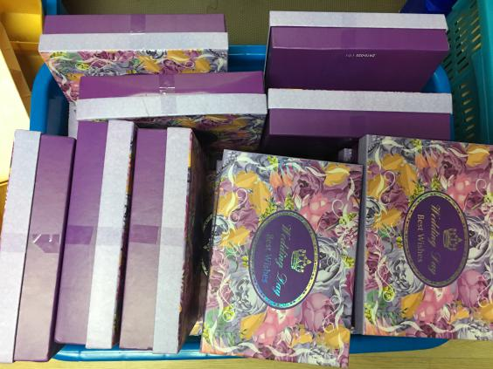
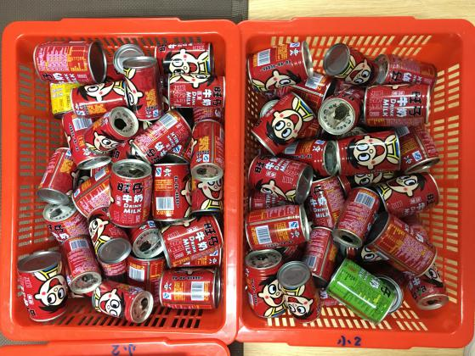
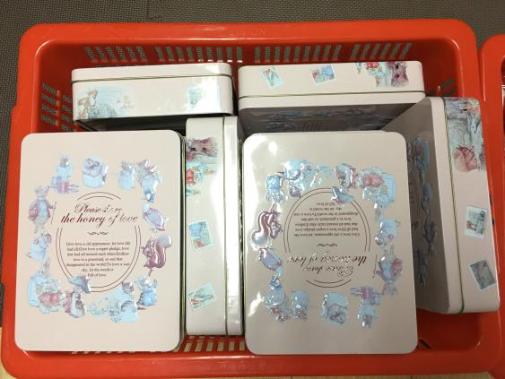

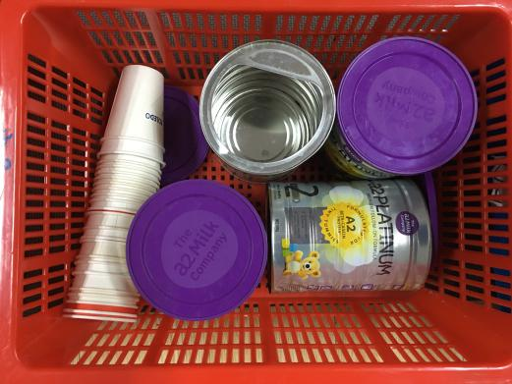
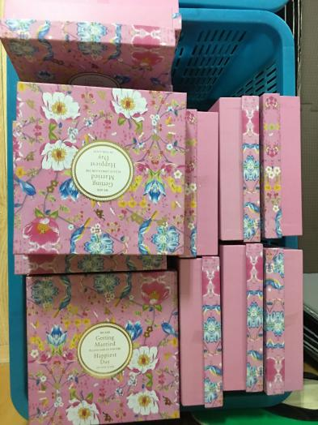
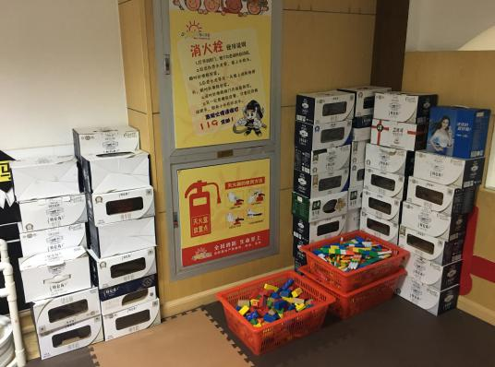
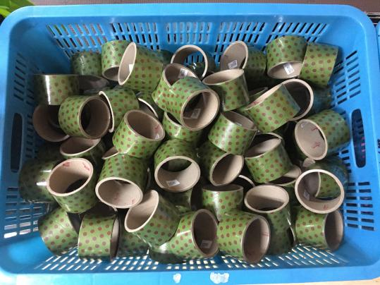
（2）辅助型材料：木头积木、三形扣环、万变旋转、塑料插塑、KT板
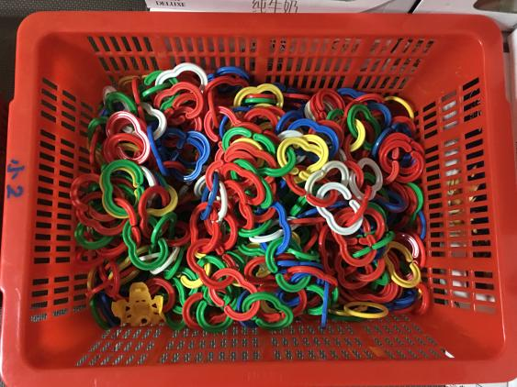
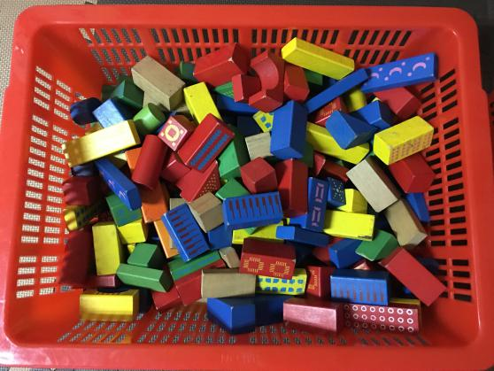
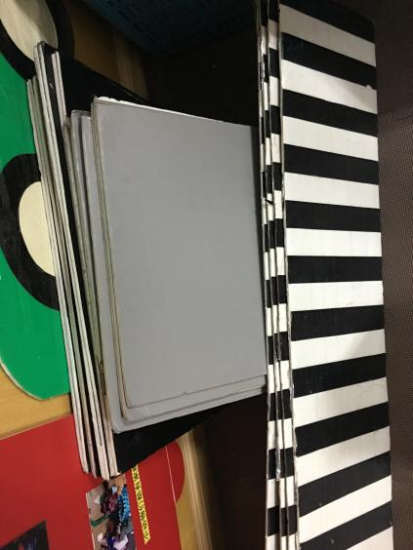
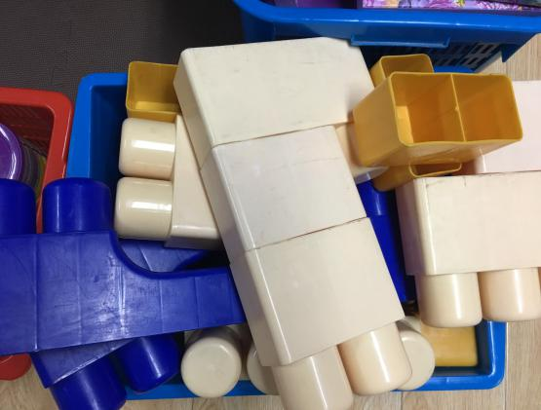

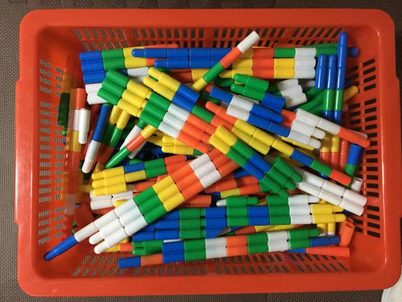
（3）建构设想和信息材料
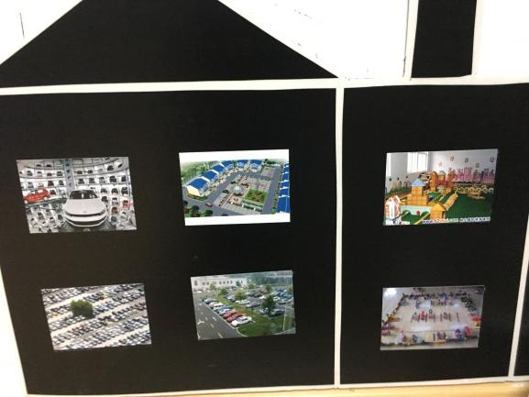
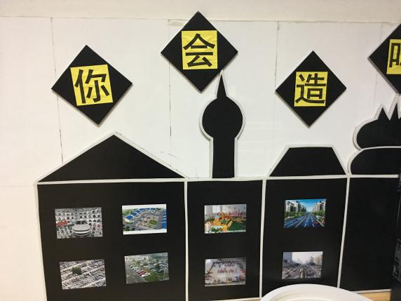

孩子行为：（图文并茂）
今天换了两组小朋友上楼进行建构游戏，游戏开始宋亦航和钱梓骏两个人选择了插塑积木，两个人把大大的积木搬到了中间。旁边的心雨和思语看见了，也跑过去搬。
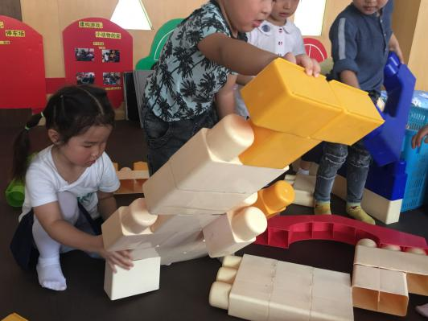
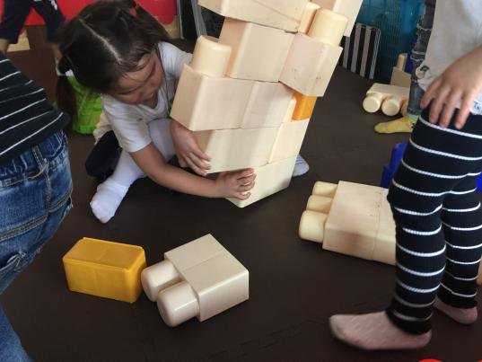
钱梓骏先是放了几块拼起来中等高度的插塑在地上，底部不一样高，有些东倒西歪。宋亦航又搬过来一块大插塑拼在了上面，这块积木一下子高了许多，底部又立不稳，思语就一直用手扶着它。宋亦航和钱梓骏还想往上拼，我看见思语快要扶不住了，于是我介入指导：“你们看积木最下面一高一低，底部不平就站不住，那越高就越容易倒啦。”思语听了以后想了一想，在旁边找了一块两个头的积木，她想把积木拼到最底下的那个缺口，可是她一松手积木就要倒了。宋亦航看见了马上过来扶好了积木，两个人把积木抬起来，思语把最下面的积木拼好，再试一试能不能立起来，发现积木立得比之前稳多了。
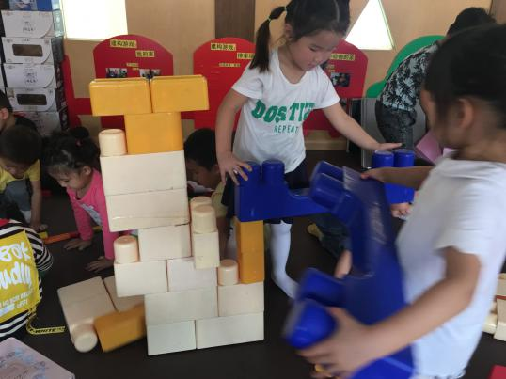
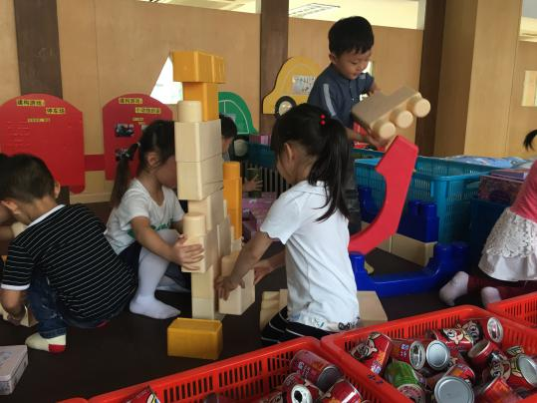
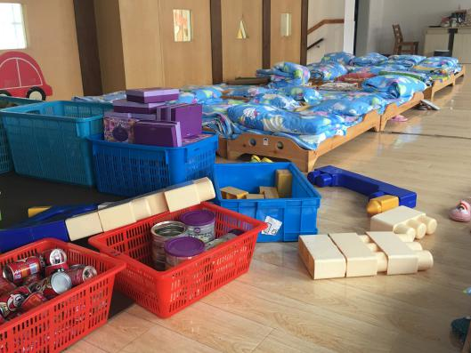
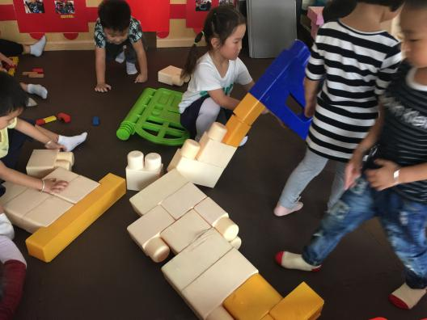
钱梓骏兴奋极了，他说：“我们合体搭积木行吗？”四个人都笑嘻嘻的。这时心雨搬过来一块很长的蓝色插塑，往刚刚搭好的积木最上面一插，长长的插塑右往一大半露在一侧，积木插得太松，加上积木平衡不稳倒掉了。小朋友赶紧去捡，我鼓励他们：“没事的，倒了就重新搭。”钱梓骏挥挥手说：“我们再来一次呗！”四个人把刚刚的积木扶起来，心雨说：“我来帮你”，拿起积木给思语：“给你，接好了！”思语再传给宋亦航，但是积木与积木之间插得还是不够紧，看起来又要倒了，我赶紧介入指导了一句：“插塑要插插紧，不够紧就会容易松动容易掉。”钱梓骏听了和宋亦航两人抱着一般的积木开始拍打，用手把上下的积木拍拍紧，两个人一边拍一边笑。拍紧之后，钱梓骏扶着积木，心雨又拿来好几块插塑，他们一起搭上去进行垒高，积木搭的比他们人还高，他们开心的对我展示着成果。
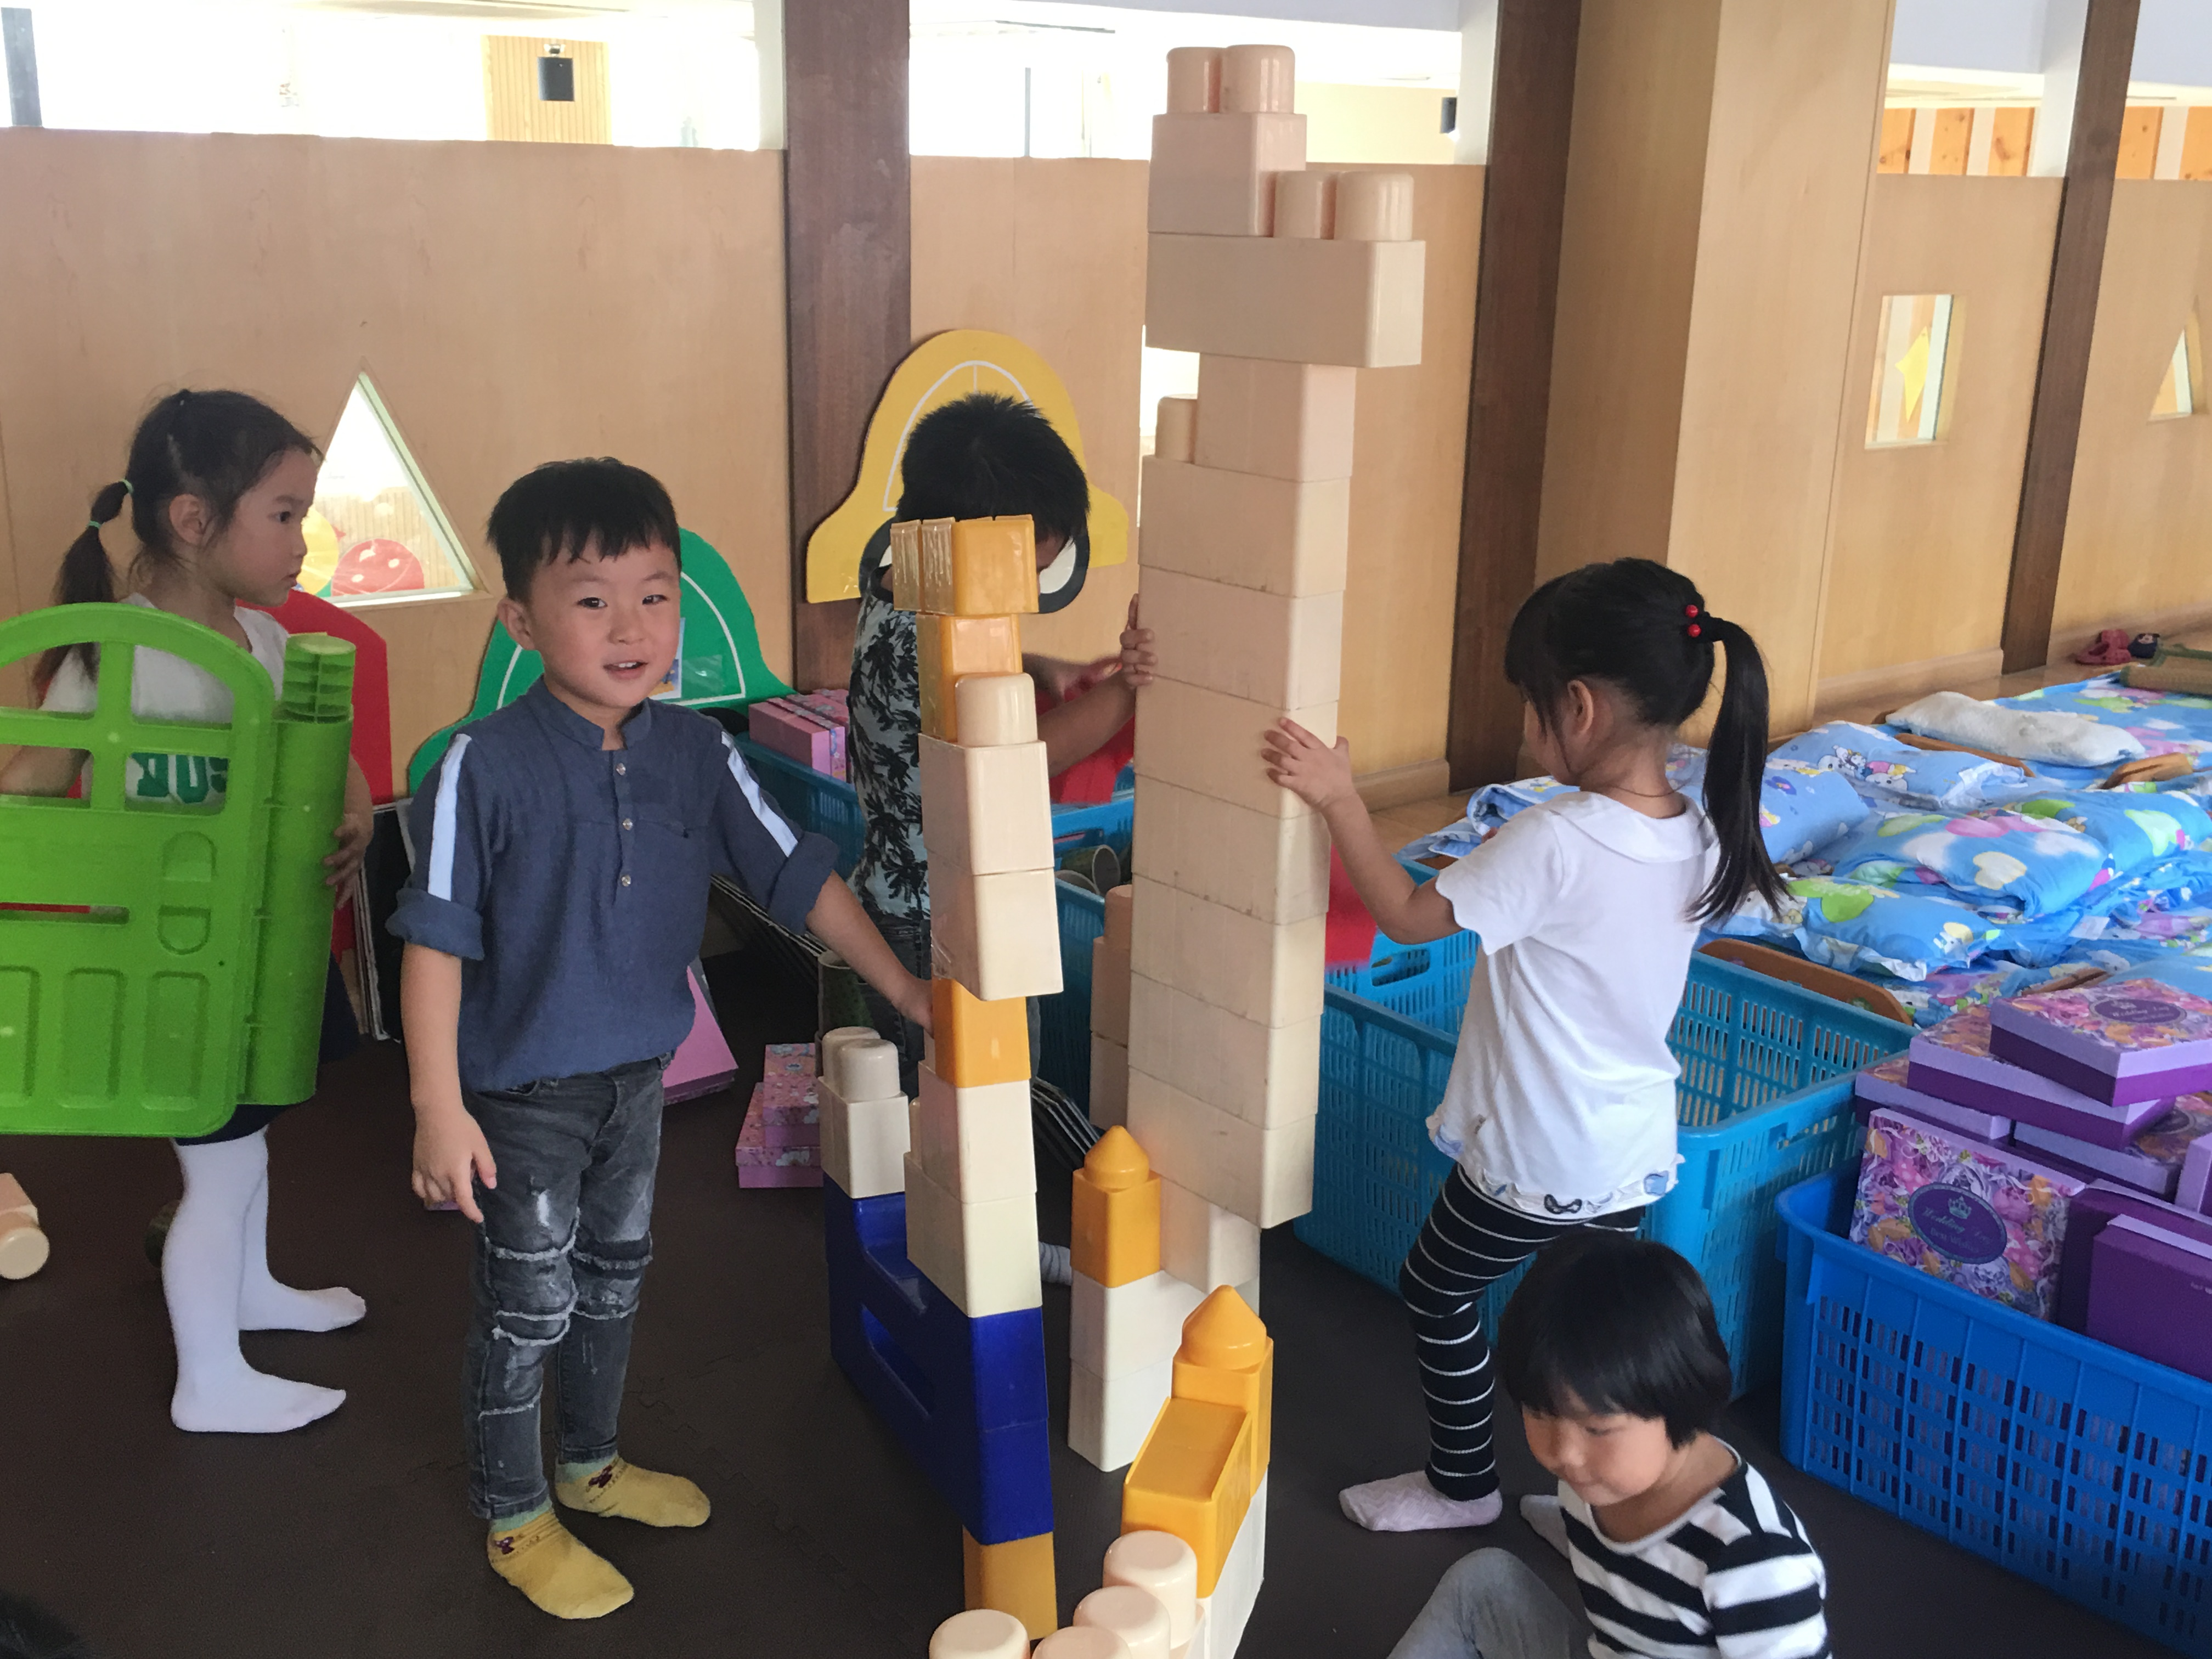
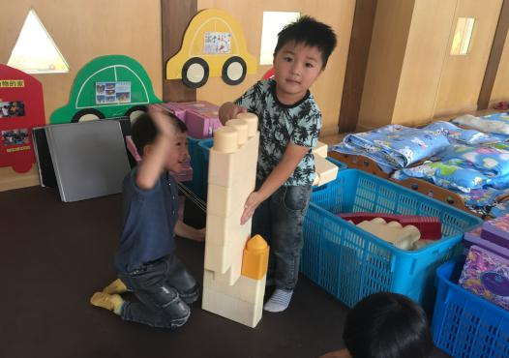
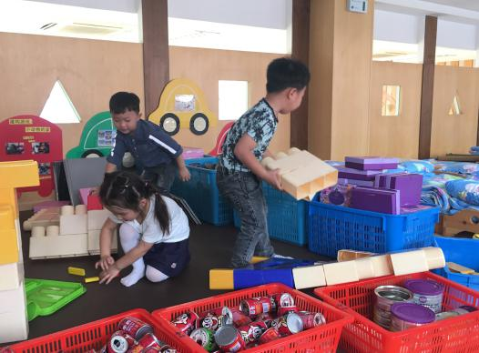
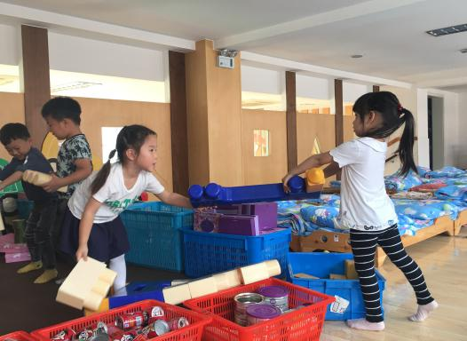
后面心雨和思语还一起搭了一个建筑物，吸取前面的教训，她们把下面两个脚对称放好，积木站的很稳。
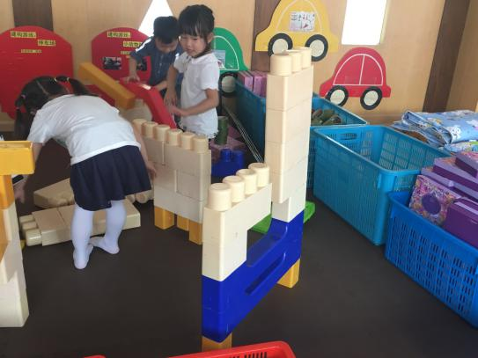
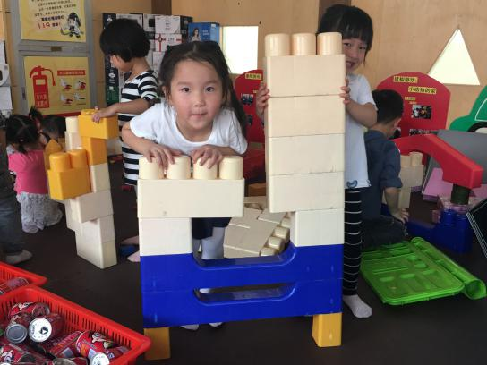
几个小朋友玩的差不多了就去玩其他的材料了，这时地上全是各种建构材料，乱七八糟，无从下脚。我提醒道：“小朋友不玩的时候要把手里的材料收回去，哪里拿的放哪里，不要扔在地上。”但是我说完以后并没有多少小朋友按照我说的做，而是继续玩自己的。
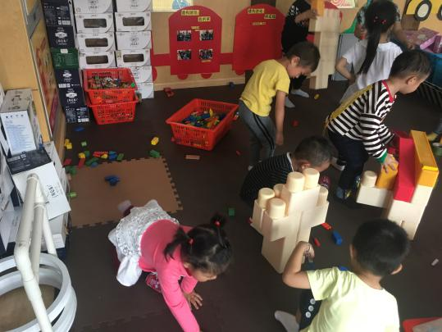
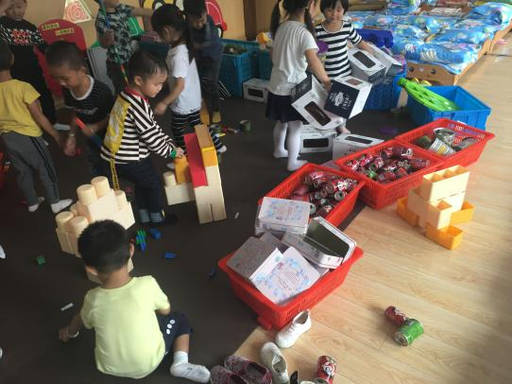
游戏结束之后，我让小朋友把手里东西就放在地上，然后穿好鞋子站到外面来看一看建构区的模样。换一个视觉角度来看看人清空以后的建构区地上有多么杂乱，小朋友看着不说话。我一点一点指出建构区的规则，再对比一下现在的模样，问他们：“哪里是建构区？那为什么筐都到外面来了？为什么材料会跑到床边上？”小朋友一边回答一边低着头不看我。我说：“现在知道怎么收了吗？那去收整齐吧。”小朋友脱了鞋飞快地整理，一会就变得整整齐齐。
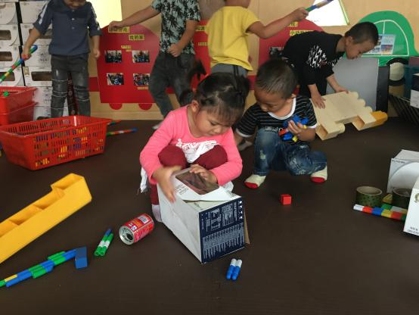
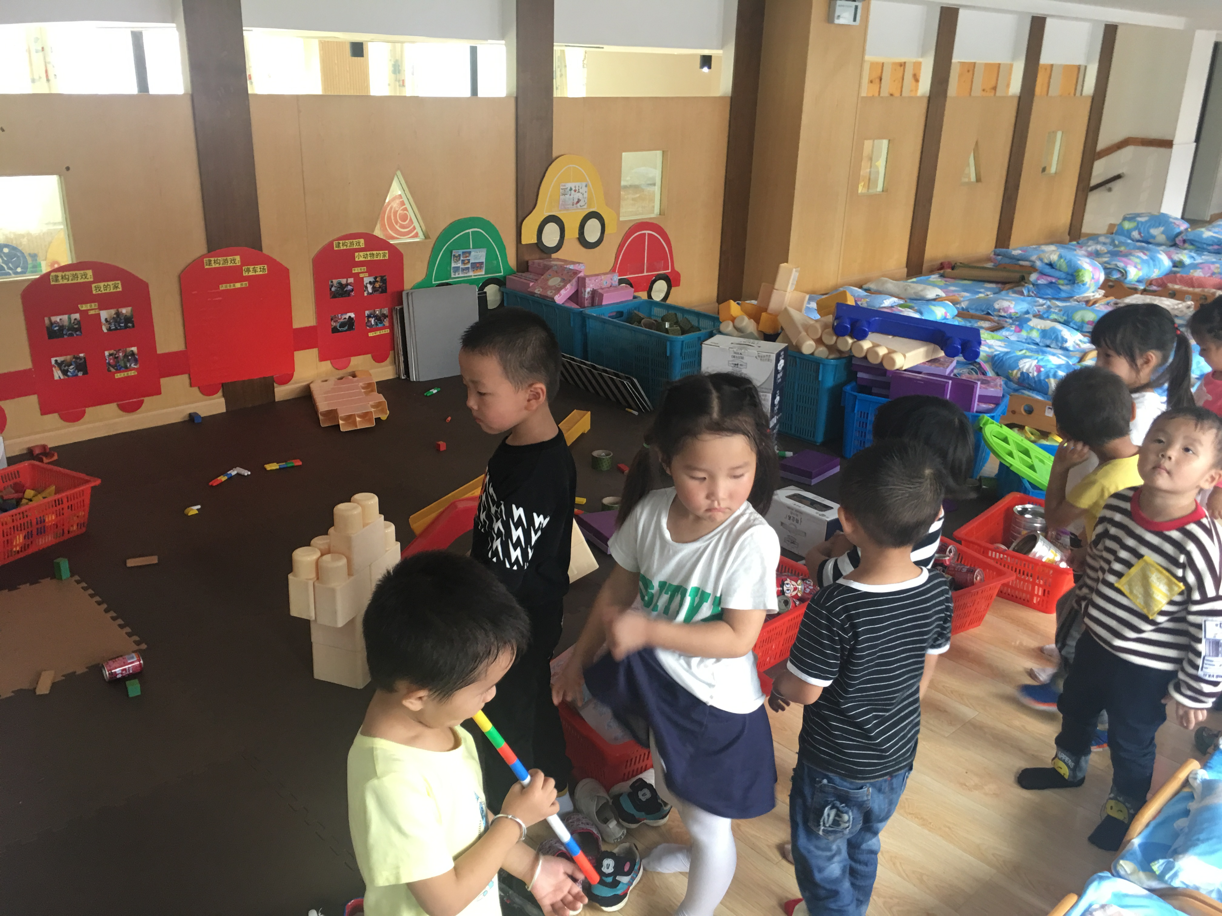

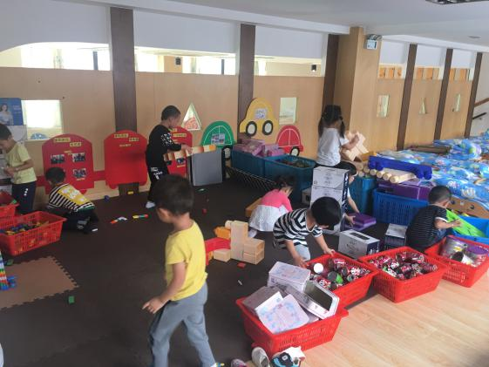
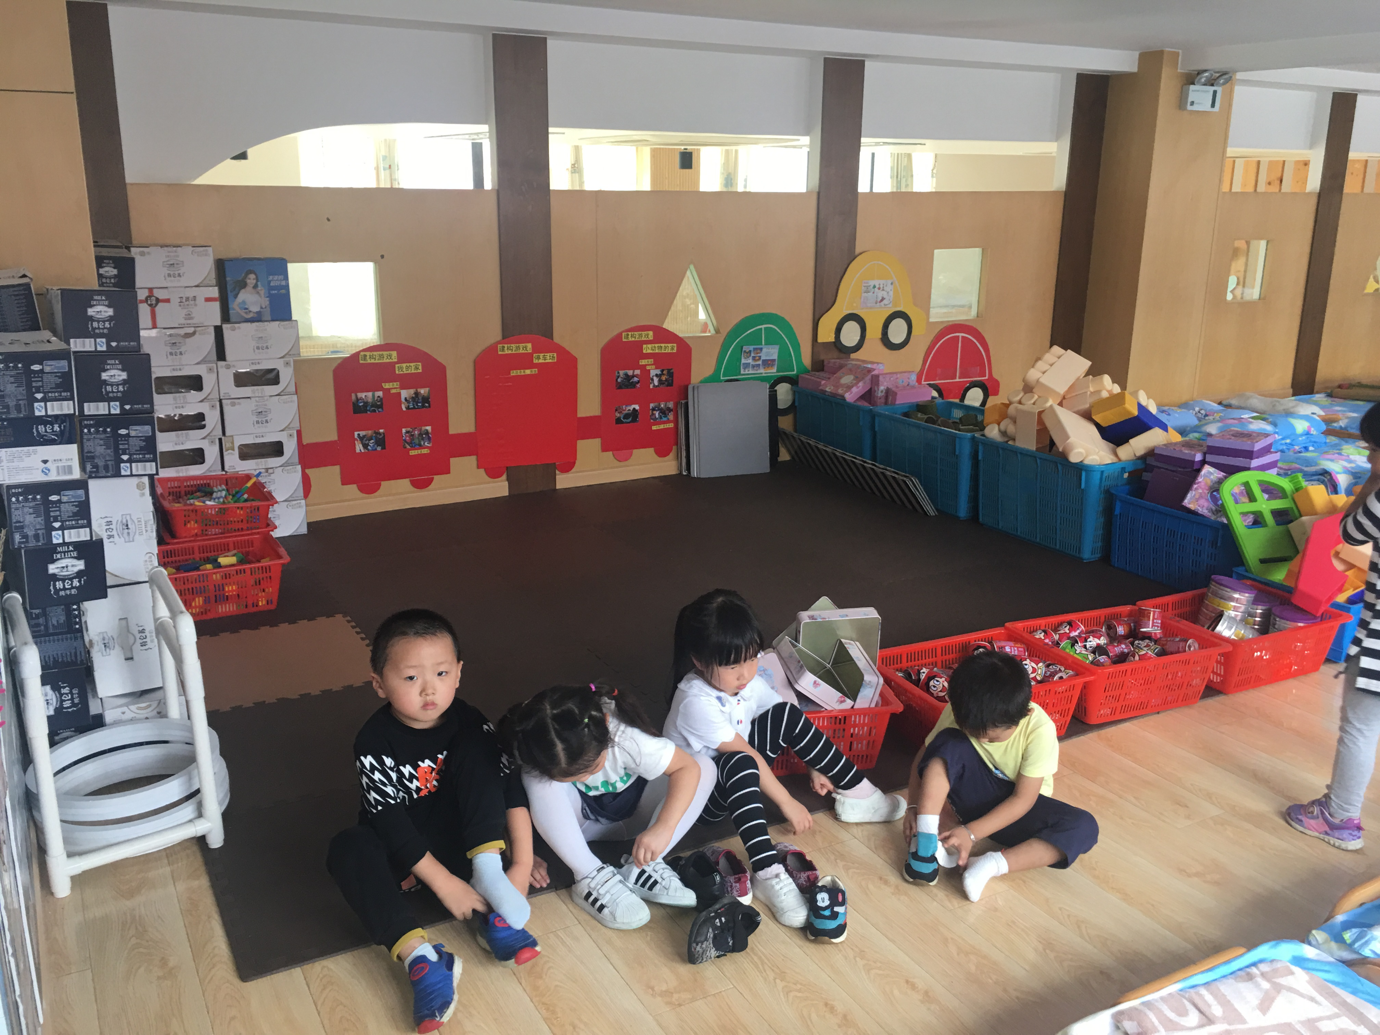

分析与调整：
在这次建构活动中，我观察的这几位小朋友正处于“排与塔”阶段，他们虽然用的是插塑这种体积较大的材料，却依然只会垒高。这几个小朋友的兴趣点在于和伙伴合作搭一个建筑物，并且倒了再搭倒了再搭，这样乐此不疲。他们搭的是高楼，而且他们每一次搭建的都是不同的建筑物。当建筑物倒掉的时候，他们并没有惊慌或是失落，而是非常的乐观，互相帮助着重新开始。这几位小朋友上来就合作建构，并且愿意接受同伴的指导。在过程中互相配合、互相帮助、互相鼓励。中途我介入指导他们如何把积木搭稳，他们学习的很认真，学会了“平衡”这项科学技能，学以致用得非常快。我在这几位小朋友的身上看到了乐于助人、耐心、坚持不懈的品质。
我也发现我们班的小朋友对于“规则”这个词还不是很理解，我发出指令他们并不给予理会，而且没有一定要捡起积木、爱护材料的意识。在这方面以后还是要继续加强，循序渐进，让他们养成习惯。

调整：1.开始引导幼儿用语言表达自己的作品名称、构思，开始帮助幼儿感知作品，提高技能
2.引导幼儿形成规则意识，并遵守规则
3.游戏前多引导幼儿两人合作，培养幼儿的合作意识

